Circuitos Electrónicos I – Tercer parcial – 24/06/2009

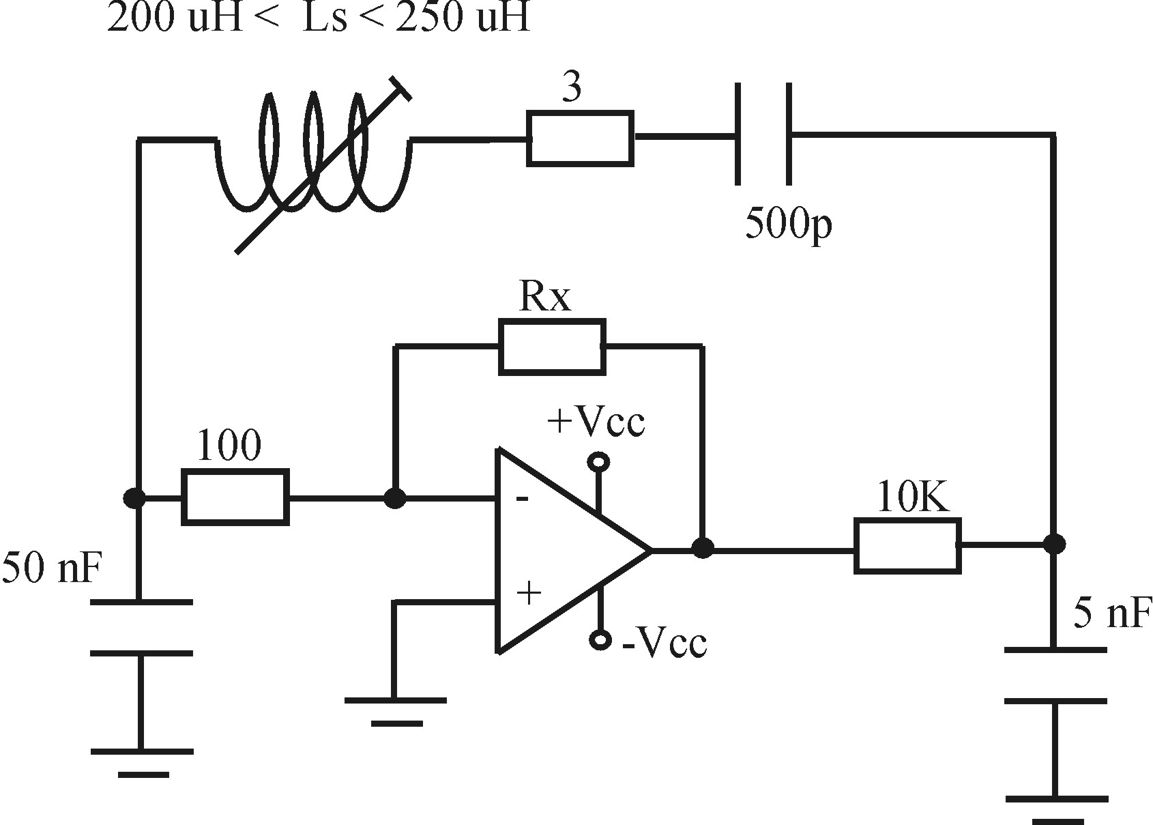
P-1. Dado el siguiente circuito : a) ¿ a qué valor se deberá ajustar L_{S} para que la frecuencia de oscilación sea f_{o} = 500 KHz ?, b)¿ cuál es el valor de R_{x} para asegurar oscilaciones sostenidas?

P.2. En el siguiente amplificador de sintonía simple determinar: a) los valores de C₁ y C₂ para que la frecuencia de sintonía sea f_{o} = 500 KHz , b) hallar la transferencia v_{o}/v_{i}(jw) y determinar el ancho de banda del amplificador.
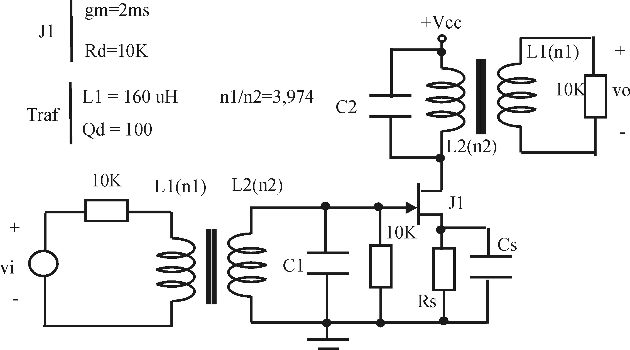

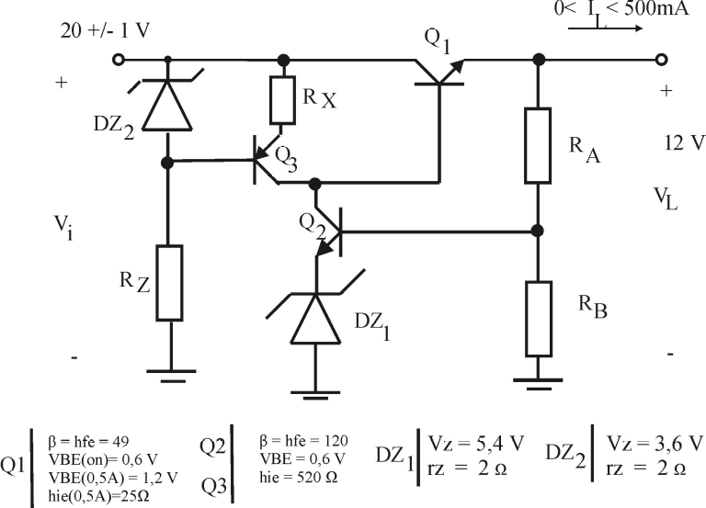P.3. Dado el siguiente regulador: a) diseñar R_{A} , R_{B} , R_{X} y R_{Z} para obtener una tensión regulada de salida V_{o} = 12V para una variación posible de carga 0 < I_{L} < 500mA (asegurar I_{CQ2min} ≈ 2mA ) ; b) hallar el factor de regulación del ripple S_{v} y la resistencia de salida R_{o} para el caso de máxima corriente I_{L} ; c) diseñar una protección contra corto circuito con una corriente de fold back I_{FB}=200mA y d) hallar la potencia disipada máxima en Q₁ suponiendo la protección diseñada en c).

